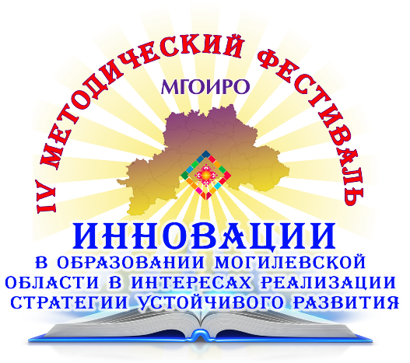
Главное управление по образованию
Могилевского облисполкома

Учреждение образования
«Могилевский государственный областной
институт развития образования»

Отдел педагогических инноваций

V Методический фестиваль
по теме
«Инновации в образовании Могилевской области в интересах реализации стратегии устойчивого развития»

для педагогических работников учреждений образования

21 июня 2021 года

г. Могилев
ИНФОРМАЦИОННОЕ ПИСЬМО

Уважаемые коллеги!
Приглашаем Вас принять участие в работе V Методического фестиваля для педагогических работников учреждений образования по теме «Инновации в образовании Могилевской области в интересах реализации стратегии устойчивого развития» (далее Фестиваль), который состоится 21 июня 2021 года.
Участники Фестиваля – профессорско-преподавательский состав учреждений высшего образования, педагогические работники учреждений дошкольного, общего среднего, специального образования и дополнительного образования детей и молодежи, реализующие республиканские инновационные проекты, а также педагогические работники учреждений дополнительного образования взрослых.
Организатор Фестиваля – учреждение образования «Могилевский государственный областной институт развития образования».
Цель Фестиваля – обобщение и распространение результатов инновационной деятельности учреждений образования в области устойчивого развития.
Задачи Фестиваля:
• выявить эффективный инновационный опыт работы педагогов;
• создать условия для обмена эффективными методиками, формами, методами, приемами обучения и воспитания, а также совершенствования методического мастерства педагогов;
• обеспечить распространение результатов реализации республиканских инновационных проектов.
Фестиваль проводится по следующим направлениям:
− инновационные технологии управления в образовании;
– деятельность ресурсного инновационного центра;
− методическая работа;
− работа с обучающимися и их законными представителями.
6. Формы участия в работе Фестиваля:
1) День инноваций (с 17 мая по 18 июня 2021 года) учреждений образования, принимающих участие в реализации республиканских инновационных проектов (форма заявки 1);
2) выставка достижений учреждений образования, которые являются ресурсными инновационными центрами (форма заявки 2);
3) выставка достижений учреждений образования, участвующих 2-й и 3-й год в реализации республиканских инновационных проектов (форма заявки 3);
4) методическая учеба (мастер-класс, деловая игра, методический тренинг, авторская мастерская и др.). Материалы предоставляются для размещения в сборнике (форма заявки 4).
К участию в Фестивале допускаются только материалы, соответствующие цели и задачам Фестиваля. Представленные материалы должны носить образовательный характер и не противоречить общепризнанным научным фактам, этическим нормам и законодательству Республики Беларусь.
Порядок предоставления материалов
Для участия в Фестивале до 28 мая 2021 года необходимо направить заявки в оргкомитет мероприятия.

Форма 1
ЗАЯВКА
на участие в V Методическом фестивале
«Инновации в образовании Могилевской области в интересах реализации стратегии устойчивого развития»
Форма участия – День инноваций

1 | Наименование учреждения образования
2 | Название инновационного проекта
3 | Научный консультант
4 | Время проведения
5 | Форма проведения (очная/заочная)
6 | Ссылка для подключения (заочная форма)
7 | Программа (кратко)
8 | ФИО ответственного лица (полностью)
9 | Контактный телефон (мобильный), email ответственного лица

* Информация о проведении Дня инноваций должна быть размещена на сайте учреждения образования
Форма 2
ЗАЯВКА
на участие в V Методическом фестивале
«Инновации в образовании Могилевской области в интересах реализации стратегии устойчивого развития»
Форма участия – выставка достижений учреждений образования, которые являются ресурсными инновационными центрами

1 | Наименование учреждения образования
2 | Название ресурсного инновационного центра
3 | Перечень выставочных материалов
4 | ФИО, должность ответственного лица (полностью)
5 | Контактный телефон, email ответственного лица

*Оборудование для выставки не предоставляется (кроме столов и стульев).

Форма 3
ЗАЯВКА
на участие в V Методическом фестивале
«Инновации в образовании Могилевской области в интересах реализации стратегии устойчивого развития»
Форма участия – выставка достижений учреждений образования, участвующих 2-й и 3-й год в реализации республиканских инновационных проектов

1 | Наименование учреждения образования
2 | Название инновационного проекта
3 | Перечень выставочных материалов
4 | ФИО, должность ответственного лица (полностью)
5 | Контактный телефон, email ответственного лица

*Оборудование для выставки не предоставляется (кроме столов и стульев).

Форма 4
ЗАЯВКА
на участие в V Методическом фестивале
«Инновации в образовании Могилевской области в интересах реализации стратегии устойчивого развития»
Форма участия – методическая учеба

1 | Учреждение образования
2 | Название инновационного проекта
3 | Форма методической учебы (мастер-класс, деловая игра, методический тренинг и т.д.)
4 | Тема методической учебы
5 | ФИО, должность автора
6 | Контактный телефон, email

По итогам Фестиваля всем участникам высылаются сертификаты учреждения образования «Могилевский государственный областной институт развития образования». Итоги мероприятия будут освещены в средствах массовой информации, на официальном сайте учреждения образования «Могилевский государственный областной институт развития образования» www.mogileviro.by.

АДРЕС ОРГКОМИТЕТА: 212011, г. Могилев, пер. Березовский, д. 1а, каб. 2-11, отдел педагогических инноваций
Email: innov@mogileviro.by
Телефон: +375(222) 40-03-71
Координаторы фестиваля:
Дыбаль Наталья Александровна – начальник отдела педагогических инноваций УО «МГОИРО» (+375(29)7492486; +375(29)3318721);
Лустенкова Дина Владимировна – методист отдела педагогических инноваций УО «МГОИРО» (+375(29)8494909; +375(44)5398255);
Сарвира Елена Ивановна – методист отдела педагогических инноваций УО «МГОИРО» (+375(44)5809097);
Щирова Елена Борисовна – методист отдела педагогических инноваций УО «МГОИРО» (+375(29)6604696).

